秋收气象服务专报
2023年 第15期
湖州市气象服务中心 | 11月27日
未来十天晴到多云天气为主 有利于秋收冬种开展
一、前期气象条件分析
11月以来我市晴多雨少，尤其是中旬以来以晴到多云天气为主，气象条件总体有利于单季晚稻收晒，收割进程较快，目前已进入收尾阶段；同时，对油菜种植及小麦播种均较为有利，目前油菜还有少量要栽种，小麦播种进度已达70%。
二、未来天气趋势预测
预计未来十天我市以晴到多云天气为主，气温起伏较大。27至29日持续晴暖，最高气温17～20℃；受冷空气影响，29日夜间至12月1日，气温逐步下降，1日最高气温降至9℃左右，最低气温降至3℃左右；12月2至6日晴到多云为主，气温逐渐回升。逐日预报如下：
11月27日（星期一）：晴到多云，10℃～19℃，偏西风3级
11月28日（星期二）：晴到多云，8℃～17℃，西北风2～3级
11月29日（星期三）：晴转多云到阴，7℃～20℃，
偏南风3级转偏北风4级
11月30日（星期四）：阴天，7℃～11℃，偏北风3～4级
12月1日（星期五）：晴到多云，3℃～9℃，偏北风2～3级
12月2日（星期六）：晴到多云，3℃～13℃，东南风2～3级
12月3日（星期日）：晴到多云，4℃～14℃，偏东风2～3级
12月4日（星期一）：多云转阴，4℃～18℃，偏南风2～3级
12月5日（星期二）：多云到晴，9℃～18℃
12月6日（星期三）：晴到多云，5℃～22℃
三、单季晚稻收割气象适宜度预报
据农用天气预报指标预测，未来十天我市单季晚稻收割气象适宜度指标基本为适宜。
11月27-29日、12月1-6日 11月30日
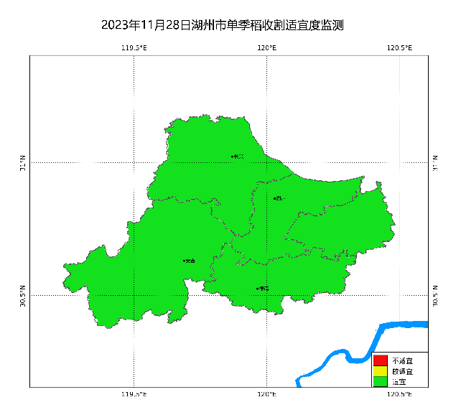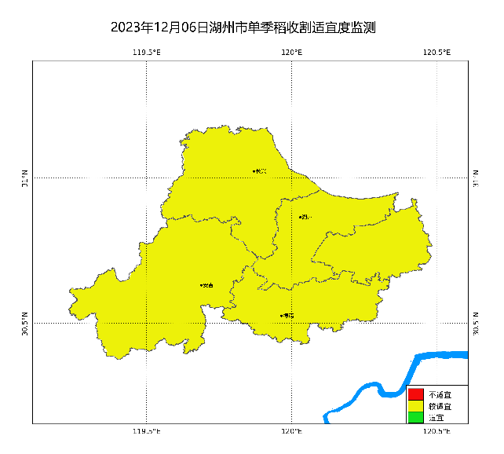
图1 11月27日-12月6日湖州市单季晚稻收割适宜度
四、农事建议
1、未来十天气象条件有利单季晚稻收晒，建议农户抓紧收晒单季晚稻，确保丰产丰收、颗粒归仓。
2、加紧油菜移栽、小麦播种，并加强幼苗管理，近期连晴无雨，需密切关注土壤墒情，及时灌溉，合理追肥，促进植株的稳健生长。

撰稿：陈中赟 | 校对：盛琼 | 签发：王海芳

